Информация для пациентов
Чем опасно падение?
Падение опасно травмами разной степени тяжести. Наиболее грозными последствиями падений являются травма головы с развитием кровоизлияния в мозг или даже смертельного исхода, перелом бедра. Падение может быть признаком серьезной проблемы, даже если оно не привело к травме. После падения может появиться страх падений, который приведет к тому, что пожилой человек значительно сократит свою активность, которую он вполне мог продолжать, если бы падения не случилось. Например, из-за опасения падения человек станет реже или даже прекратит выходить из дома. Это приведет к более редкому совершению покупок и снижению качества питания, уменьшению общения со друзьями и родственниками, более редкому посещению мест, которые представляли ранее для него интерес и ценность (театр, музеи, кино, церковная служба и т.д.). Все это отрицательно скажется на здоровье, качестве и полноте жизни.
Относитесь серьезно ко ВСЕМ падениям. Сообщайте врачу о каждом падении, даже если Вы не получили травмы. Падение может быть серьезной проблемой. Ваш врач даст совет, как предотвратить падения в дальнейшем.
Почему у пожилых людей повышается риск падения?
С возрастом уменьшается мышечная сила, снижается способность поддерживать равновесие, снижается зрение и скорость реакции. В результате даже для вполне здорового пожилого человека небольшое препятствие, например, необходимость подняться на бордюр, спотыкание о незамеченный из-за недостаточного освещения предмет на полу или загнутый край ковра могут привести к падению с тяжелыми последствиями.
Пожилые люди часто принимают большое количество лекарств, как по назначению врача, так и по собственной инициативе. Некоторые лекарства могут повышать риск падений, поэтому обязательно информируйте врача о всех лекарствах, которые Вы принимаете.
Причинами падений могут быть и некоторые заболевания – нарушения ритма сердца, нарушения мозгового кровообращения и другие. Но значительно чаще падения пожилых людей происходят по более простым перечисленным выше причинам.
Падения - не обязательный спутник пожилого человека. Падения можно и нужно предотвращать.
Как оценить риск падения?
Не замалчивайте свои падения, даже если они кажутся Вам объяснимыми внешними обстоятельствами и не привели к ушибами или более серьезным травмам. Всегда сообщайте врачу о любом факте падения.

Оцените свой риск падения: Обведите Да или Нет для каждого утверждения |  | Как это связано с риском падения
Да = 2 балла | Нет=0 баллов | Я падал(а) в течение последнего года. | Люди, которые упали хотя бы один раз, имеют высокую вероятность повторных падений
Да = 2 балла | Нет=0 баллов | Я использую (или мне советовали использовать) трость или ходунки для безопасного передвижения. | Люди, которым рекомендовалось использование трости или ходунков, имеют высокую вероятность падения
Да = 1 балл | Нет=0 баллов | Иногда я чувствую неустойчивость при ходьбе. | Неустойчивость или необходимость поддержки при ходьбе являются признаками плохого равновесия
Да = 1 балл | Нет=0 баллов | Я опираюсь на мебель при передвижении по дому | Это тоже признак плохого равновесия
Да = 1 балл | Нет=0 баллов | Я боюсь упасть. | У людей, которые бояться упасть, вероятность падения возрастает
Да = 1 балл | Нет=0 баллов | Мне необходимо опираться на руки, чтобы встать со стула. | Это признак слабости мышц ног - важной причины падений
Да = 1 балл | Нет=0 баллов | Мне трудно подняться на бордюр. | Это тоже признак слабости мышц ног
Да = 1 балл | Нет=0 баллов | У меня часто возникает потребность срочно посетить туалет для мочеиспускания | Срочная необходимость посетить туалет, особенно ночью, повышает шанс упасть
Да = 1 балл | Нет=0 баллов | Мои ноги утратили чувствительность. | Онемение ног может привести к спотыканию и падению
Да = 1 балл | Нет=0 баллов | Я принимаю лекарства, которые вызывают головокружению или заставляют меня чувствовать себя более усталым(ой), чем обычно. | Иногда нежелательные эффекты лекарств могут повышать риск падения

Можно ли предотвратить падения у пожилого человека?
Падения можно и нужно предотвращать!
Регулярная физическая активность и физические упражнения являются важнейшим методом профилактики падений. Физическая активность подразумевает ходьбу прогулки не менее 30 минут в день, плавание, работу в саду и по дому и т.д. Необходимо не менее 150 минут физической активности умеренной интенсивности в неделю, каждый эпизод должен быть не менее 10 минут. Для предотвращения падений необходимо выполнять упражнения на равновесие не менее 3 дней в неделю. Для повышение мышечной силы необходимы силовые упражнения 2 и более дней в неделю (но не 2 дня подряд). Полезны упражнения для укрепления голеностопного сустава.
Хронические заболевания не являются противопоказанием к умеренным физическим нагрузкам, но лучше их выполнять под контролем специалиста - инструктора по лечебной физкультуре.
Зрение и очки. Регулярно (не менее 1 раза в год) проверяйте зрение и меняйте очки при необходимости. Не носите очки с бифокальными линзами.
Безопасный быт. Наведите дома порядок: уберите предметы с пола, о которые можно споткнуться (провода, шнуры и т.д.), следите, чтобы ничто не загромождало проход, где возможно рекомендуется устранить пороги. Мебель (кровати, кресла), унитаз должна быть удобной высоты и устойчивы. Уберите ковры или закрепите их края скотчем. Используйте нескользкие коврики в ванной. Установите поручни, особенно в санузле. устранение порогов там, где это возможно. Освещение должно быть достаточным и легко включаться, не вставая с кровати. Если Вы стаете ночью в туалет, оставляйте на ночь ночник для освещения пути.
Не закрывайтесь в ванной или в туалете.
Заведите привычку всегда носить мобильный телефон с собой, чтобы можно было позвонить, если Вы вдруг упадете и не сможете встать. Запрограммируйте кнопки быстрого дозвона на телефоны близких людей, социального работника, службы спасения или «скорой помощи». Установите хотя бы один телефонный аппарат таким образом, чтобы Вы могли дотянуться до него, не поднимаясь с пола.
Обувь. Неправильно подобранная обувь повышает риск падений. Неправильно подобранной считается обувь с каблуком, высота которого превышает 4,5 см; обувь без задника; обувь с задником, который может быть сжат более чем на 45°; полностью изношенная обувь или обувь на абсолютно плоской подошве. Если у Вас имеются деформации стопы, обратитесь в ортопедический салон для подбора ортопедической обуви, стелек и приспособлений, которые облегчат Вам ходьбу и сделают походку более устойчивой.
Вспомогательные средства. Если Вам рекомендовано пользоваться тростью, ходунками – не отказывайтесь. Эти приспособления значительно снижают риск падений и дадут Вам возможность легче передвигаться по дому и чаще выходить из дома для прогулок и по делам. Уделите внимание их удобству и правильному подбору.
Прием лекарств. Очень важно правильно применять лекарственные препараты, так как прием большого числа лекарств может привести к повышению риска падений. Особенно опасны снотворные и успокаивающие средства, средства, снижающие внимание. Обязательно сообщайте врачу о всех лекарствах, которые Вы принимаете, а лучше – приносите с собой на прием и показывайте. Иногда врач может отменить лекарственные средства, даже те, к которым Вы привыкли и долго принимали, чтобы снизить риск падений и переломов.
Витамин Д. У многих людей с возрастом развивается дефицит витамина Д, что усиливает мышечную слабость, затруднения при ходьбе и поддержании равновесия, повышает риск падений и переломов. Принимайте витамин Д после консультации с врачом.

Что делать, если Вы упали?
1. Не паникуйте. Оставайтесь спокойным и постарайтесь понять, получили ли Вы травму.
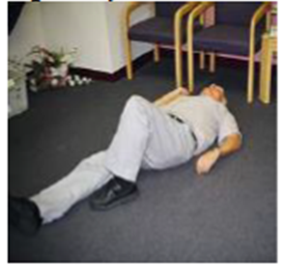
2. Медленно повернитесь и постарайтесь сесть. Медленные движения предотвратят головокружение
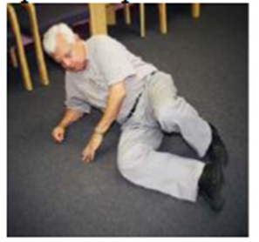
3. Осмотритесь и найдите ближайшую стабильную опору – кресло, кровать, диван - желательно, стоящие на ковре. Подползите к нему. Не пытайтесь встать в ванной, где пол может быть мокрым и скользким.

4. Если можете, встаньте сначала на одно колено, потом на другое
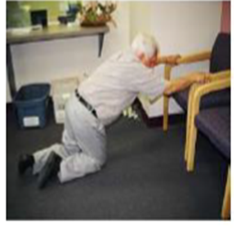
5. Встаньте, опираясь на более сильную ногу. Используйте для опоры устойчивое кресло, кровать, кушетку, диван.

6. Осторожно повернитесь и сядьте
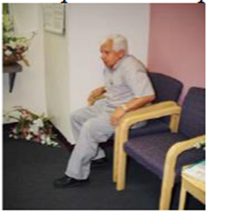

Что делать, если Вы упали и не можете подняться?
Позовите на помощь. Если Вы дома одни, подползите к телефону и позвоните родственникам или в службу спасения 112. Важно, чтобы хотя бы до одного телефона можно было бы дотянуться с пола, или чтобы мобильный телефон был всегда с Вами.
Если Вы не можете сесть, стяните с кровати, дивана, кресла покрывало, подушки, полотенца, одежду. Укутайтесь или обложитесь ими, чтобы не замерзнуть.

